Административная процедура 3.15.

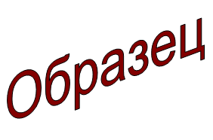 | Зельвенский районный исполнительный комитет  Ивановой Инны Ивановны  зарегистрированной по месту жительства  г.п. Зельва, ул. Пушкина, д. 107  паспорт КН 1730123  идентификационный номер  4040578К029РВ0  выдан Зельвенским районным отделом внутренних дел Гродненской области, 13.06.2008  тел. +375 ХХ ХХХ-ХХ-ХХ

ЗАЯВЛЕНИЕ
о выдаче удостоверения многодетной семьи

Прошу выдать удостоверение многодетной семьи.
Сообщаю следующие сведения о семье:

№ п/п | Фамилии, собственные имена, отчества членов семьи | Родственные отношения | Дата рождения | Место работы (учебы) должность
1 | Иванова Инна Ивановна | мать | 01.04.1985 | Зельвенское районное унитарное предприятие жилищно-коммунального хозяйства, диспетчер
2 | Иванов Иван Иванович | отец | 01.03.1981 | Сельскохозяйственный производственный кооператив «Сынковичи, инженер
3 | Иванова Ирина Ивановна | дочь | 01.05.2010 | ясли-сад № 4 г.п. Зельва, группа № 2
4 | Иванов Игорь Иванович | сын | 01.08.2013 | ясли-сад № 4 г.п. Зельва, группа № 2
5 | Иванов Илья Иванович | сын | 30.06.2015

К заявлению прилагаю документы:

01.09.2015 И.И. Иванова

